Erweitertes Rohrkupplungsprogramm für Betonfertigelemente

Als führender Hersteller innovativer Lösungen für die Elektro-Installation erweitert KAISER sein Rohrkupplungsprogramm zum sicheren Leerrohranschluss an sämtliche B²-Dosen bei der Werksfertigung im Betonbau. Mit den bewährten Rohrkupplungen lassen sich alle starren und flexiblen Rohre in den Durchmessern 20, 25, 32 und 40 mm an die B²-Geräte-Verbindungsdosen anschließen. Zwei Schneiden am Anschlussstück der Rohrkupplung dienen zum werkzeuglosen Öffnen der Rohreinführungen. Die Rohreinführungen werden einfach durch druckvolles Drehen gegen die Geräte-Verbindungsdose geöffnet. Eine spezielle Begrenzung sorgt für die optimale Verbindung zwischen Rohrkupplung und Geräte-Verbindungsdose und verhindert das Eindringen der Rohre. Das erspart spätere komplizierte Rohrkürzungen im Inneren der Geräte-Verbindungsdose. Die Kugelkontur am Anschlussstück der Rohrkupplung dämpft die Rohrschwingungen während des Verdichtungsvorgangs im Fertigteilwerk und dichtet zur Dose hin sicher ab. Eine integrierte Rohrsicherung gewährleistet den sicheren Halt auch bei gerillten Rohren. Die Rohrübergangskupplung Ø 32 mm ermöglicht als erste ihrer Art den Anschluss von zwei 32-mm-Rohren in einer Richtung an eine B²-Geräte-Verbindungsdose. Somit lassen sich diese Rohrgrößen auch an flachere Geräte-Verbindungsdosen anschließen – ideal für Planer, die auf maximale Sicherheit und Flexibilität setzen. Mit den Rohrkupplungen 90° lassen sich seitliche Rohranschlüsse selbst in beengten Einbausituationen einfach und sicher realisieren. Dadurch wird die Installation deutlich flexibler und ermöglicht eine platzsparende Führung der Leitungen, ohne aufwendige Anpassungen vornehmen zu müssen. Für die platzsparende Einführung von Rohren in besonders engen Bereichen – beispielsweise rund um Türen oder Fenster – stehen Rohrkupplungen mit 60°-Bogen zur Verfügung. Sie gestatten eine saubere und sichere Verlegung der Leitungen selbst dort, wo nur wenig Raum für herkömmliche Verbindungen bleibt. Dank der Rohrkupplungen lassen sich Baugruppen bereits im Vorfeld vorkonfektionieren, was einen effizienten und zeitsparenden Einsatz im Fertigungsprozess der Umlaufanlage ermöglicht. Besonders bei starren Rohren, die ohne zusätzliche Befestigung auf dem Schaltisch an der Bewehrung platziert werden, bieten die Rohrkupplungen einen Toleranzausgleich von bis zu 40 mm. Dadurch können beim Ablängen entstandene Differenzen ausgeglichen und zusätzliche Arbeitsschritte eingespart werden – für eine präzise Montage.
Korrigiere
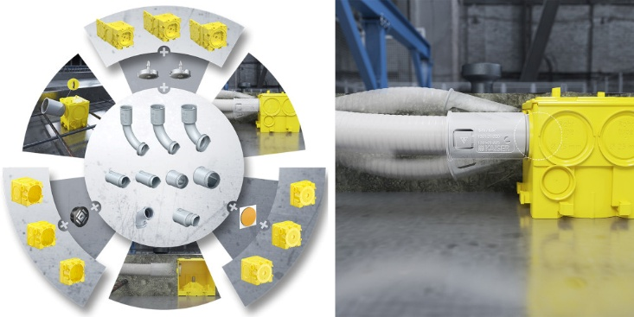
Bild 1: Mit dem KAISER Rohrkupplungsprogramm können starre und biegsame Rohre von 20, 25, 32 und 40 mm Durchmesser an B²-Geräte-Verbindungsdosen angeschlossen werden

(Foto: Kaiser GmbH & Co. KG)

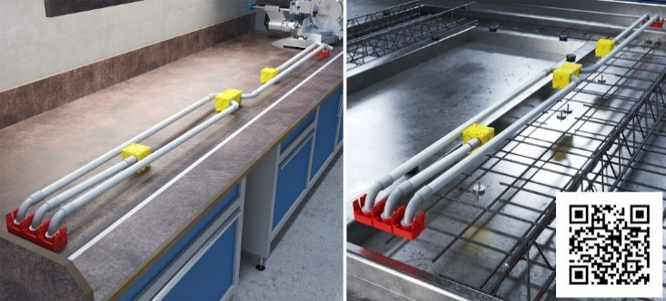
Bild 2: Vorkonfektionierte Baugruppen mit Rohrkupplungen für einen effizienten und schnellen Einsatz – QR-Code: Produktanimation Rohrkupplung auf Youtube

(Foto: Kaiser GmbH & Co. KG

KAISER Elektroinstallations-Systeme
https://www.kaiser-elektro.de/de_DE/produkte/
https://www.kaiser-elektro.de/de_DE/loesungen/

Bilder: | KAISER_Rohrkupplung_2000.jpg  KAISER_vorkonf_betonrohre_2000.jpg | Zeichen: | 2.496
Dateiname: | 202511006_pm_rohrkupplungen.docx | Datum: | 06.11.2025
Tags: | Kaiser Group, Elektroinstallation, Rohrkupplungssystem, Ortbeton, Betonbau, Betonfertigelemente, B²-Dose, Geräte-Verbindungsdose, Rohrkupplung, Rohrübergangskupplung

Unternehmensprofil
Die KAISER GmbH & Co. KG am Hauptsitz Schalksmühle im Sauerland produziert und vertreibt Produkte und Systeme für die professionelle Elektro-Installation, Kabelverschraubungen sowie Lösungen für den professionellen Glasfaser-Breitbandausbau. Als innovativer Systemanbieter bietet das 1904 gegründete Familienunternehmen dem Elektrohandwerk und der Industrie praxisgerechten Lösungen auch für spezielle Bauanforderungen wie den Brand-, Schall- und Strahlenschutz, Bauen im Bestand und die Energieeffizienz. Das Unternehmen ist Teil der KAISER GROUP.

Unter dem Dach der KAISER GROUP sind vier starke Marken vereint. An vier europäischen Standorten werden Produkte und Systeme für die Elektro-Installation produziert und international vertrieben. Zusammen mit den Landesgesellschaften AGRO AG in der Schweiz, ATTEMA B.V. in den Niederlanden sowie HELIA – PLASTIC COLOR NV in Belgien ist die KAISER GROUP europaweit aktiv. Architekten und Fachplaner, Handwerk, Industrie und Handel können auf hochwertige Lösungen vertrauen, mit denen sich auch anspruchsvollste Projekte sicher meistern lassen. Dafür steht die KAISER GROUP mit ihren vier Starken Marken KAISER, AGRO, ATTEMA und HELIA.

Weitere Informationen:  KAISER GmbH & Co. KG  Ramsloh 4  58579 Schalksmühle  Tel.: +49(0)23 55 / 8 09-0  E-Mail: pr@kaiser-elektro.de  Internet: www.kaiser-elektro.de | gii die Presse-Agentur GmbH  Christburger Str. 41  10405 Berlin  Tel.: +49(0)30 / 53 89 65-0  E-Mail: info@gii.de  Internet: www.gii.de

